|  |  |  |  |
| --- | --- | --- | --- |
|  | | | |
| Aproksymacja | | | |
|  |  | |  |
|  | |  | |

Wprowadzenie

Zadanie aproksymacji polega na znalezieniu pewnej funkcji danego rodzaju (np. wielomianu, albo funkcji wykładniczej), która przebiega „jak najbliżej” aproksymowanego zbioru punktów. Aby określić, co oznacza „jak najbliżej” można użyć różnych kryteriów, jednak najczęściej stosowanym jest kryterium minimalizacji błędu średniokwadratowego. Oznacza to, że poszukujemy takiej funkcji aproksymującej $f(x)$, dla której suma odległości wszystkich $N$ aproksymowanych punktów od przebiegu $f\left(x\right)$ jest możliwie najmniejsza. Matematycznie zapisujemy to jako funkcję błędu średniokwadratowego (w tym przykładzie wykorzystujemy funkcję kwadratową):

$$E\left(a_{0}, a_{1}, a_{2}\right)=\sum_{i=1}^{N}{{\left(a_{0}+a_{1}x_{i}+a_{2}x_{i}^{2}-y_{i}\right)}^{2}},$$

gdzie $f\left(x\right)=a_{0}+a_{1}x+a_{2}x^{2}$. Warto zwrócić uwagę, że dziedziną funkcji błędu średniokwadratowego są współczynniki funkcji aproksymującej.

Znalezienie takiego zbioru współczynników $a_{0},a_{1},a_{2}$ dla których $E\left(a_{0}, a_{1}, a_{2}\right)$ jest możliwie najmniejsze, polega na wykorzystaniu pochodnych funkcji błędu względem jej argumentów. Najmniejszą wartość błędu otrzymamy, gdy $\frac{∂E}{∂a_{0}}=\frac{∂E}{∂a_{1}}=\frac{∂E}{∂a_{2}}=0$. Jest to analogiczna metoda do poszukiwania minimum funkcji jednej zmiennej poprzez znalezienie miejsca, gdzie pochodna tej funkcji równa się zeru. Należy zwrócić uwagę, że ogólnie szukając współczynników, dla których pochodna błędu jest zero możemy znaleźć ekstremum tej funkcji (minimum, albo maksimum), natomiast intuicyjnie wiemy, że nie ma konkretnej wartości maksymalnego błędu (może być on nieskończenie wielki). Z tego powodu zakładamy, że znaleziony zestaw współczynników zapewnia nam minimalny błąd średniokwadratowy – czyli funkcję najlepiej opisującą aproksymowany zbiór punktów.

Na podstawie $\frac{∂E}{∂a_{0}}=\frac{∂E}{∂a_{1}}=\frac{∂E}{∂a_{2}}=0$ (w przypadku aproksymacji funkcją kwadratową) powstaną nam trzy równania. Możemy zapisać je w postaci macierzowej $A⋅x=b$, gdzie $A$ jest macierzą 3×3, której wartości są wyliczone na podstawie zbioru punktów podlegających aproksymacji, $x={\left[a_{0}, a_{1}, a_{2}\right]}^{T}$ jest wektorem kolumnowym nieznanych współczynników, natomiast $b$ jest również wektorem kolumnowym o trzech elementach, wyliczonych na podstawie zbioru punktów podlegających aproksymacji. Wartości elementów $A$ i $b$ zależą od rodzaju funkcji aproksymującej oraz od współrzędnych ze zbioru punktów aproksymowanych. Wyznaczenie wzorów i programu budującego takie macierze pozostawia się do wykonania studentom. Wymagana wiedza to: umiejętność obliczenia pochodnej złożonej $\frac{∂E}{∂a_{j}}$, umiejętność rozbicia sumy $\sum_{i=1}^{N}{b x_{i}+c x_{i}^{2}}$ jako $\sum_{i=1}^{N}{b x_{i}}+\sum_{i=1}^{N}{c x_{i}^{2}}$ oraz umiejętność zapisania sumy $a_{0}p_{0}+a_{1}p_{1}+a_{2}p_{2}-r=0$ w postaci macierzowej $\left[p_{0},p_{1},p_{2}\right]⋅{\left[a_{0}, a_{1}, a_{2}\right]}^{T}=r$.

W powyższym przykładzie, poszukiwaliśmy funkcji wielomianowej. Funkcje zmiennej $x$ przy współczynnikach nazywamy *funkcjami bazowymi*. Wielomianowe funkcje bazowe nie są jedynymi, które możemy wykorzystać. Innymi funkcjami bazowymi mogą być wielomiany Legendre, wielomiany Czebyszewa czy funkcje trygonometryczne.

Aproksymację stosujemy wtedy, gdy posiadamy zbiór punktów, które chcemy przybliżyć ciągłą funkcją o znanej postaci (natomiast nieznanych współczynnikach). Jest to częsty przypadek w inżynierskich zagadnieniach, kiedy posiadamy dane pomiarowe (obarczone niepewnościami pomiarowymi). Przykładem z elektrotechniki może być wyznaczenie rezystancji elementu obwodu elektrycznego na podstawie serii pomiarów spadku napięcia na tym elemencie przy znanym prądzie płynącym przez niego. Analogiczne zadanie informatyczne, korzystające z aproksymacji to analiza czasu działania algorytmu w celu przybliżenia jego złożoności czasowej.

Przykład zadania nr 1

Celem tego ćwiczenia wykorzystanie samodzielnie zaimplementowanej aproksymacji średniokwadratowej do znalezienia współczynników funkcji liniowej $f\left(x\right)=a_{0}+a_{1}x$ aproksymującej zbiór danych dane_apx0.mat znajdującego się w iSod. W tym zbiorze danych mamy zdefiniowaną macierz s o wymiarach 30×2, gdzie każdy wiersz opisuje dwuwymiarowy punkt (pierwsza kolumna zawiera wartość współrzędnej , druga – ).

Po wyznaczeniu współczynników funkcji aproksymującej należy: wyznaczyć wartość błędu średniokwadratowego oraz wyliczyć wybrany przez prowadzącego parametr (np. wartość funkcji aproksymującej dla wybranego $x$, punkt przecięcia wyznaczonej prostej z osią $X$ czy kąt nachylenia funkcji liniowej).

Należy zamieścić wykres (z opisami osi i legendą) zawierający: punkty ze zbioru aproksymowanego oznaczone wyłącznie punktami (format ‘o’, ‘*’, ‘.’ lub ‘s’) oraz przebieg funkcji aproksymującej, której wartości wyznaczone zostaną dla 100 współrzędnych (równooddalonych) z zakresu współrzędnych wczytanego zbioru danych. We wnioskach należy opisać swoje obserwacje dotyczące wierności aproksymacji.

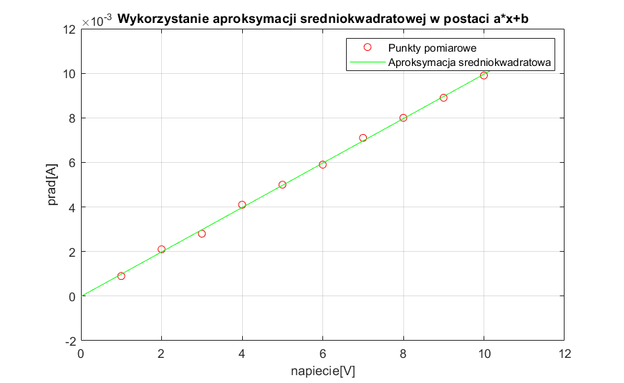

Rysunek 1. Wynik aproksymacji funkcją liniową zbioru danych dane_resistor.mat  
Średniokwadratowy błąd aproksymacji: 38.4234181310000

R=U/I , średnia wartość rezystancji 1013.47320016755.

Przykład zadania nr 2

Celem tego ćwiczenia wykorzystanie samodzielnie zaimplementowanej aproksymacji średniokwadratowej do znalezienia współczynników funkcji liniowej $f\left(x\right)=a_{0}+a_{1}x+a_{2}x^{2}$ aproksymującej zbiór danych dane_apx3.mat znajdującego się w iSod. W tym zbiorze danych mamy zdefiniowaną macierz s o wymiarach 30×2, gdzie każdy wiersz opisuje dwuwymiarowy punkt (pierwsza kolumna zawiera wartość współrzędnej , druga – ).

Po wyznaczeniu współczynników funkcji aproksymującej należy: wyznaczyć wartość błędu średniokwadratowego oraz wyliczyć wybrany przez prowadzącego parametr (np. wartość funkcji aproksymującej dla wybranego $x$ czy współrzędne wierzchołka paraboli).

Należy zamieścić wykres (z opisami osi i legendą) zawierający: punkty ze zbioru aproksymowanego oznaczone wyłącznie punktami (format ‘o’, ‘*’, ‘.’ lub ‘s’) oraz przebieg funkcji aproksymującej, której wartości wyznaczone zostaną dla 100 współrzędnych (równooddalonych) z zakresu współrzędnych wczytanego zbioru danych. We wnioskach należy opisać swoje obserwacje dotyczące wierności aproksymacji.

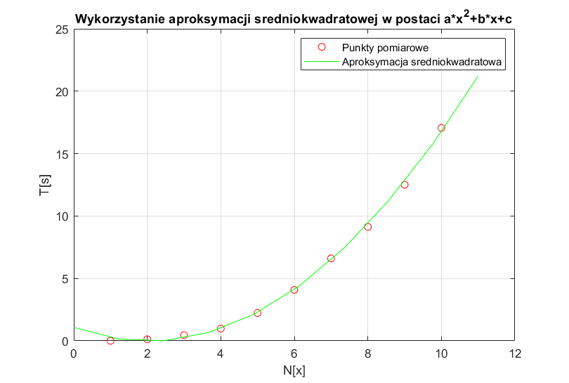

Rysunek 1. Wynik aproksymacji funkcją kwadratową zbioru danych dane_selectionsort.mat  
Średniokwadratowy błąd aproksymacji: 9.50086079425085

Wnioski:

Dzisiaj na zajęciach zaimplementowaliśmy aproksymację średniokwadratowej postaci $f\left(x\right)=a_{0}+a_{1}x$, aproksymującej zbiór danych *dane_resistor.mat* pobranego w iSodzie. W tym zbiorze danych mamy zdefiniowaną macierz o wymiarach 10x2. Za pomocą wykresu można zaobserwować, że zależność napięcie od prądu jest liniową funkcją, to widać z wykresu i w teorie $I=\frac{U}{R}$. Zbadaliśmy rezystancje za pomocą wykresu, to znaczy, że $R=\frac{U}{I}$.

Za pomocą wykresu znaleźliśmy 10 punktów dla odpowiedniej macierzy, potem wzięliśmy średnią wartość i to wyszło $R=1013 Ω$. Policzyliśmy średniokwadratowy błąd proksymacji: 38.42341813 za pomocą wbudowanej funkcji w Matlabie err= immse(x,y);

Następnie zaimplementowaliśmy aproksymację średniokwadratowej postaci $f\left(x\right)=a_{0}+a_{1}x+a_{2}x^{2}$, aproksymującej zbiór danych *dane_selectionsort.mat* pobranego w iSodzie. W tym zbiorze danych mamy zdefiniowaną macierz o wymiarach 10x2. Za pomocą wykresu można zaobserwować, że zależność punktów, to znaczy, że na przykład weźmiemy punkt 8 na osi oX, to będzie znaczyło, że 8000 punktów jest posortowane około 8 sekund.

Policzyliśmy średniokwadratowy błąd proksymacji: 9.50086079425085 za pomocą wbudowanej funkcji w Matlabie err= immse(x,y);

Te laboratoria pomogli nam rozszerzyć swoje wiedzę z tematu aproksymacja i pomogła dokładniej zrozumieć ten temat.